

**SAOBRAĆAJNI ODSJEK SMJER:** **SVI SMJEROVI** **Školska godina:** **2023/2024**

**Predmet: TRANSPORTNA SREDSTVA I UREĐAJI**

**RJEŠENJA ISPITNIH ZADATAKA DRUGOG KOLOKVIJUMA održanog 12.06.2024. године**

**ZADATAK 1:** U jednom putničkom motornom vozilu ukupne težine $10234 \left[N\right]$ putnici su tako raspoređeni da je zadnji most opterećen sa 1/3 ukupne težine. Ukoliko u prtljažnik, koji opterećuje zadnji most, smjestimo prtljag mase 50 [kg] doći će do promjene koordinata težišta. Potrebno je odrediti položaj težišta u oba slučaja u uzdužnoj ravni?

Normalna reakcija tla na zadnjem mostu iznosi:

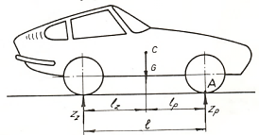

*Putničko vozilo*

= $\frac{1}{3}∙10234=3411,333 \left[N\right];$

a na prednjem: = 6822,667 $\left[N\right]$

Kako iz uslova:

 slijedi:  → $=0,333∙l$

U slučaju da je zadnji most opterećen sa dodatnim masom m’ biće:

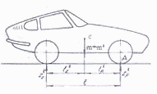

*Putničko vozilo sa prtljagom*

= $0,333∙10234+50∙9,81=3407,922+490,5=3898,422 \left[N\right]$

Kako je: ; → $l_{p}^{'}=\frac{Z_{z}^{'} ∙l}{G+Q}=\frac{3898,422∙l}{102345+490,5}=\frac{3898,422 l}{10724,5}=0,364∙l$

**ZADATAK 2:** Teretno motorno vozilo FAP 1314 koji radi u teškim uslovima rada, krećući se po makadamu lošeg kvaliteta sa pneumaticima dimenzija 7,50-20. Na motornom vozilu ugrađena je dvodiskonska spojnica sa osam (8) opruga koja ostvaruje maksimalni moment pri 2000-2200 [ ͦ /min] od 350 [Nm]. Obloga spojnice je od azbesta debljine δ= 5 [mm], ukupne površine 1270 [cm2 ] i spoljnog prečnika od 350 [mm]. Koeficijent trenja ostvaren između obloga i tarnih površina iznosi 0,3. Potrebno je odrediti: konstrukcijske karakteristike spojnice, stvarnu površinu, silu pritiska na disk, moment spojnice u radnom stanju i silu u jednoj opruzi.

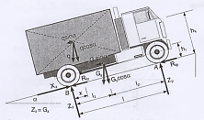

*Šema sila koje djeluju na vozilo za prevoz smeća*

1. Konstrukcijske karakteristike: Površina i prečnici diskova.

Dvodiskonska spojnica površine 1270 [cm2] → površina jedne spojnice A= $\frac{1270}{2}=635 \left[{cm}^{2}\right]$

 → Usvaja se iz T 4.1. standardna vrijednost 200 [mm].

1. Stvarna površina:

→

- Zadovoljava tražene uslove

1. Maksimalni moment kvačila za teške uslove rada Ms.max:

  - za teške uslove rada

Ukupni moment spojnice iznosi:







4) Sila pritiska jedne opruge je:

 Zadano zadatkom μ=0,3

Aksijalna sila je sila kojom opruge pritiskaju obloge: $F_{a}=F_{z1}∙z \left[N\right]$,

Zadano je z = 8 opruga → Sila pritiska jedne opruge je:

$$F_{z_{1}}=\frac{F_{a}}{z}=\frac{8484,840}{8}=1060,606 \left[N\right]$$

**ZADATAK 3.** Nazivi elemenata jednograne hidraulične instalacije:

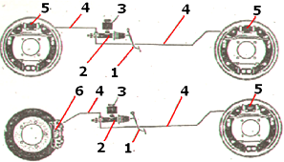

*1. papučica kočnice-pedala, 2. glavni kočioni cilindar,*

*3. rezervoar kočione tečnosti-hidrauličko ulje,*

*4. razvodne cijevi, 5. kočioni cilindri doboš kočnica i*

*6. nosač kočionih cilindrara disk kočnica*

Rješenja zadataka izradio predmetni profesor: Prof. dr Zdravko B. Nunić